1. Introducción
La landing page “Impacto de la Contaminación del Agua en la Calidad de Vida” ha sido desarrollada con el objetivo de concientizar a los visitantes sobre cómo la contaminación de los recursos hídricos afecta la salud de las personas, los ecosistemas y la sostenibilidad ambiental. La página está dirigida a educar al público, promover la importancia del cuidado del agua y motivar a los visitantes a contribuir activamente en soluciones sostenibles para mejorar la calidad del agua.

2. Objetivo de la Página
El objetivo principal de la página es:
- Informar al público sobre los efectos negativos de la contaminación del agua en la salud y el medio ambiente.
- Presentar soluciones sostenibles y acciones concretas que se pueden implementar para reducir la contaminación.
- Fomentar la participación activa del usuario a través de formularios de contacto y comentarios.

3. Estructura de la Página
La página está organizada en varias secciones, cada una con un propósito específico:
- Header (Encabezado): Contiene el nombre de la página y un menú de navegación intuitivo que permite al usuario acceder a las distintas secciones: Inicio, Problema, Impacto, Soluciones y Contáctanos.
- Quiénes Somos: Una breve introducción sobre el equipo desarrollador de la página, compuesto por un grupo de estudiantes comprometidos con la mejora de la calidad del agua y del medio ambiente.
- Problemática: Sección dedicada a explicar la crisis de la contaminación del agua, las fuentes de contaminación y los impactos negativos en la salud y el ecosistema.
- Impacto: Detalle sobre las consecuencias de la contaminación en la calidad de vida, la salud y la sostenibilidad de los ecosistemas. Se presentan sub-secciones como “Salud y calidad de vida” y “Ecosistemas” para profundizar en cada aspecto.
- Soluciones: Se describen las soluciones propuestas, tales como tecnologías de saneamiento, regulaciones ambientales y programas de educación y concientización, con el fin de mitigar los efectos de la contaminación.
- Contáctanos y Comentarios: Formularios donde los visitantes pueden ponerse en contacto, hacer preguntas o dejar comentarios sobre la problemática del agua. Incluye campos requeridos para asegurar la comunicación efectiva.

4. Despliegue a producción:
El despliegue de la página web se realizó mediante Netlify, una plataforma que permite alojar sitios web estáticos de forma ágil y eficiente. Netlify facilita la integración continua, conectándose directamente con el repositorio de código para actualizar automáticamente el sitio cada vez que se realicen cambios. Además, ofrece una red de entrega de contenido (CDN) que asegura una carga rápida y optimizada del sitio en distintas ubicaciones. Esta elección permite mantener el sitio actualizado y accesible con un alto rendimiento.
El enlace del desplegué es el siguiente: https://quisipro.netlify.app/
5. Pruebas para detectar errores
Las pruebas de rendimiento y detección de errores son cruciales para asegurar la calidad y experiencia en un sitio web. Con Google PageSpeed Insights se evaluó la velocidad, estabilidad y compatibilidad en distintos dispositivos y navegadores, garantizando un sitio ágil y confiable.
Estas son las estadisticas sacadas de Google PageSpeed Insights para dispositivos moviles y ordenadores
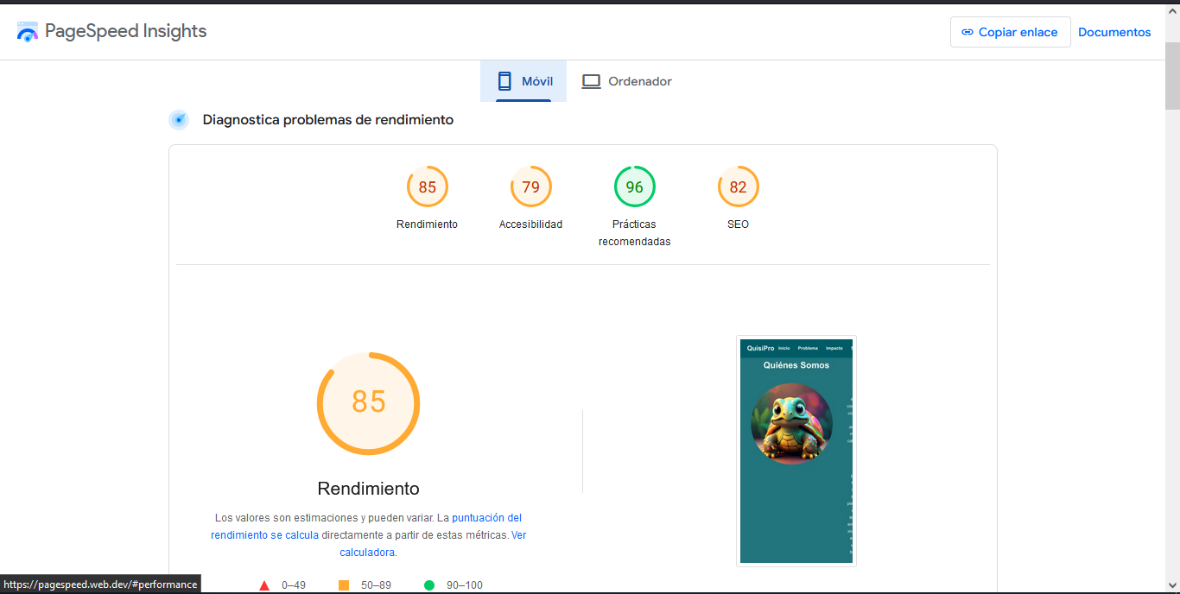
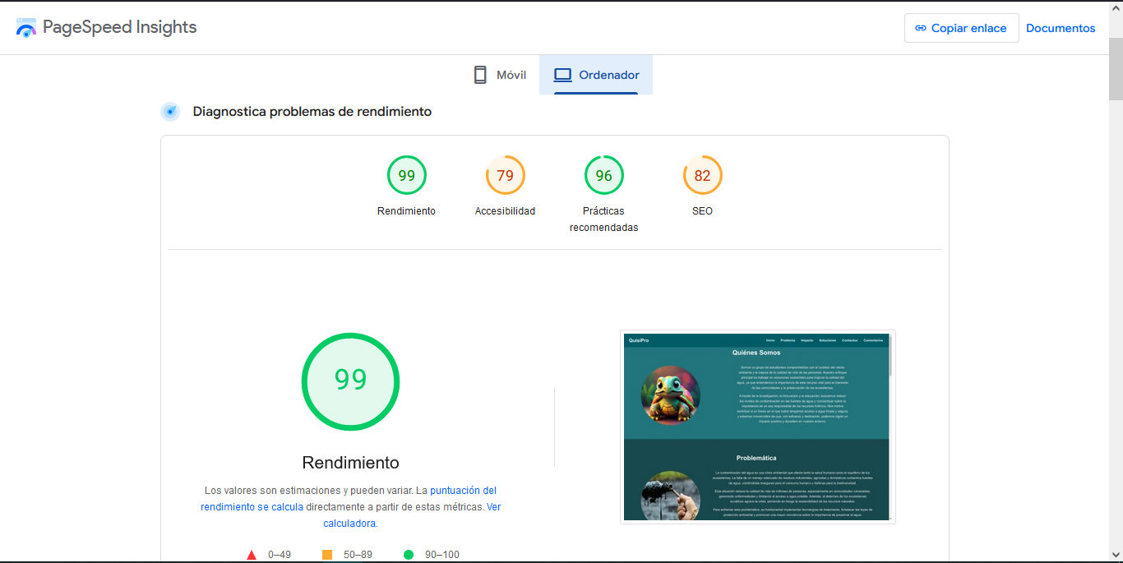
6. Defensa y entrega del producto final al Product Owner
link al repositorio de git hub: https://github.com/Jessica182002/Landing-Page.git

